Axios
https://www.bilibili.com/video/BV1wr4y1K7tq/?p=11&spm_id_from=pageDriver&vd_source=b55e15966ca689b32671d4aa387cab01
📎尚硅谷_axios从入门到源码分析.pdf
代码：📎3.jpg

一、axios 是什么
- 前端最流行的 ajax 请求库
- react/vue 官方都推荐使用 axios 发 ajax 请求
- 文档：https://github.com/axios/axios

二、axios 特点
- 基于 xhr + promise 的异步 ajax 请求库
- 浏览器端/node 端都可以使用
- 支持请求／响应拦截器
- 支持请求取消
- 请求/响应数据转换
- 批量发送多个请求

三、axios 常用语法
语法（方括号内为可选参数） | 描述
axios(config) | 通用/最本质的发任意类型请求的方式
axios.request(config) | 等同于 axios(config)
axios(url[, config]) | 可以只指定 url 发 get 请求
axios.get(url[, config]) | 发 get 请求
axios.delete(url[, config]) | 发 delete 请求
axios.post(url[, data, config]) | 发 post 请求
axios.put(url[, data, config]) | 发 put 请求
axios.defaults.xxx | 请求的默认全局配置
axios.interceptors.request.use() | 添加请求拦截器
axios.interceptors.response.use() | 添加响应拦截器
axios.create([config]) | 创建一个新的 axios(它没有下面的功能)
axios.Cancel() | 用于创建取消请求的错误对象
axios.CancelToken() | 用于创建取消请求的 token 对象
axios.isCancel() | 是否是一个取消请求的错误
axios.all(promises) | 用于批量执行多个异步请求
axios.spread() | 用来指定接收所有成功数据的回调函数的方法
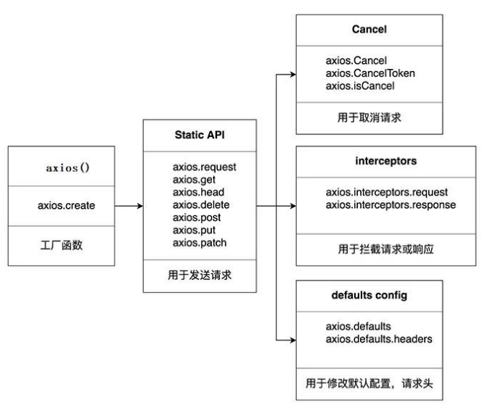

四、axios 使用

0、使用方法
- npm：npm install axios
- yarn：yarn add axios
- bower：bower install axios
- Using jsDelivr CDN：<script src="https: //cdn.jsdelivr.net/npm/axios/dist/axios.min.js"></script>
- Using unpkg CDN：<script src="https: //unpkg.com/axios/dist/axios.min.js"></script>
Boot CDN：https://www.bootcdn.cn/

- Spring Boot 项目设置允许跨域：在 Controller 类或者方法上添加注解：@CrossOrigin
package com.yuehai.controller;
import org.springframework.web.bind.annotation.*;
import java.util.Map;
/**
* @author 10222148
* @create 2022/11/23 13:10
*/
@CrossOrigin
@RestController
public class AxiosController {
@GetMapping("/hello")
public String getHello() {
return "Hello Spring Boot 2 GET";
}
@PostMapping("/hello")
public String postHello(@RequestBody Map<String, Object> map) {
return "Hello Spring Boot 2 POST；姓名：" + map.get("name") + "，年龄：" + map.get("age");
}
@DeleteMapping("/hello")
public String deleteHello() {
return "Hello Spring Boot 2 DELETE";
}
@PutMapping("/hello")
public String putHello() {
return "Hello Spring Boot 2 PUT";
}
}

1、axios的基本使用：axios(config)
- axios(config)：通用/最本质的发任意类型请求的方式
- axios.request(config)：等同于 axios(config)
<!DOCTYPE html>
<html lang="en">
<head>
<meta charset="UTF-8">
<meta http-equiv="X-UA-Compatible" content="IE=edge">
<meta name="viewport" content="width=device-width, initial-scale=1.0">
<!-- 引入 axios -->
<script src="https://cdn.bootcdn.net/ajax/libs/axios/1.1.3/axios.js"></script>
<title>Document</title>
</head>
<body>
<h2>01、axios的基本使用</h2>
<button id="btn">点击</button>
</body>
<script>
// 定义使用 axios 发送 get 请求的函数
function getAxios() {
axios({
// 请求类型
method: 'GET',
// 请求地址
url: 'http://localhost:8080/hello'
}).then(response =>{
console.log(response.data);
})
}
// 定义使用 axios 发送 post 请求的函数
function postAxios(name, age) {
axios({
// 请求类型
method: 'post',
// 请求地址
url: 'http://localhost:8080/hello',
// 请求体
data: {
name: name,
age: age
}
}).then(response =>{
console.log(response.data);
})
}
// 定义使用 axios 发送 delete 请求的函数
function deleteAxios() {
axios({
// 请求类型
method: 'delete',
// 请求地址
url: 'http://localhost:8080/hello'
}).then(response =>{
console.log(response.data);
})
}
// 定义使用 axios 发送 put 请求的函数
function putAxios() {
axios({
// 请求类型
method: 'put',
// 请求地址
url: 'http://localhost:8080/hello'
}).then(response =>{
console.log(response.data);
})
}
// 获取元素对象
const btn = document.querySelector("#btn")
// 绑定单击事件
btn.addEventListener("click",function(){
// 调用 getAxios 方法
getAxios();
// 调用 postAxios 方法
postAxios('月海',16);
// 调用 deleteAxios 方法
deleteAxios();
// 调用 putAxios 方法
putAxios();
})
</script>
</html>
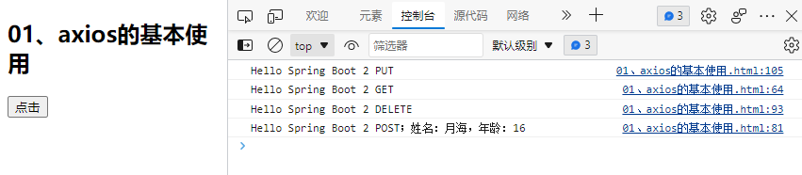

2、axiosCRUD方法：get、post、delete、put
- axios(url[, config])：可以只指定 url 发 get 请求
- axios.get(url[, config])：发 get 请求
- axios.delete(url[, config])：发 delete 请求
- axios.post(url[, data, config])：发 post 请求
- axios.put(url[, data, config])：发 put 请求
<!DOCTYPE html>
<html lang="en">
<head>
<meta charset="UTF-8">
<meta http-equiv="X-UA-Compatible" content="IE=edge">
<meta name="viewport" content="width=device-width, initial-scale=1.0">
<!-- 引入 axios -->
<script src="https://cdn.bootcdn.net/ajax/libs/axios/1.1.3/axios.js"></script>
<title>Document</title>
</head>
<body>
<h2>02、axiosCRUD方法</h2>
<button id="btn">点击</button>
</body>
<script>
// axios(url[, config]) 可以只指定 url 发 get 请求
function getAxios1() {
axios('http://localhost:8080/hello').then(data =>{ console.log(data.data) })
}
// axios.get(url[, config]) 发 get 请求
function getAxios2() {
axios.get('http://localhost:8080/hello').then(data =>{ console.log(data.data) })
}
// axios.post(url[, data, config]) 发 post 请求
function postAxios(name, age) {
axios.post('http://localhost:8080/hello', { name: name, age: age }).then(data =>{ console.log(data.data) })
}
// axios.delete(url[, config]) 发 delete 请求
function deleteAxios() {
axios.delete('http://localhost:8080/hello').then(data =>{ console.log(data.data) })
}
// axios.put(url[, data, config]) 发 put 请求
function putAxios() {
axios.put('http://localhost:8080/hello').then(data =>{ console.log(data.data) })
}
// 获取元素对象
const btn = document.querySelector("#btn")
// 绑定单击事件
btn.addEventListener("click",function(){
// 调用 getAxios1 方法
getAxios1();
// 调用 getAxios2 方法
getAxios2();
// 调用 postAxios 方法
postAxios('月海',16);
// 调用 deleteAxios 方法
deleteAxios();
// 调用 putAxios 方法
putAxios();
})
</script>
</html>
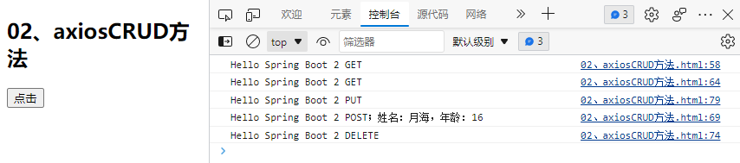

3、响应结果介绍
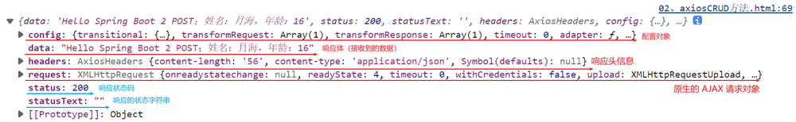

4、axios 配置对象 config
参数 | 描述
url | 请求地址
method | 请求类型
baseURL | 设置 url 的基础结构；最终的请求地址会将 url 和 baseURL 结合后发送
transformRequest | 对请求的数据进行处理，将处理后的结果发送到服务器
transformResponse | 对接收的数据进行处理，处理完之后我们再使用回调方法对其进行操作
headers | 配置请求头信息
params | 设置 url 参数
paramsSerializer | 对请求的参数进行序列号，变为一个字符串
data | 设置请求体；可以为对象或者字符串
timeout | 超时时间，单位毫秒；超时这个请求将被取消
withCredentials | 设置跨域请求时 cookie 的携带；false 为不携带
adapter | 对请求的识别器进行设置；发送 AJAX 或者 HTTP 请求
auth | 请求的基础验证，设置用户名密码等
responseType | 设置响应体格式；默认 json
responseEncoding | 设置响应体编码；默认 utf-8
xsrfCookieName | 跨站请求标识；对 cookie 的名字进行设置
xsrfHeaderName | 跨站请求标识；对请求头进行设置
onUploadProgress | 上传时的回调函数
onDownloadProgress | 下载时的回调函数
maxContentLength | 设置响应体的最大容量；单位为字节
maxBodyLength | 设置请求体的最大容量；单位为字节
validateStatus | 设置什么情况下请求才是成功的
maxRedirects | 最大跳转次数
beforeRedirect
socketPath | 向 docker 的守护进程发送请求，做数据转发
httpAgent | 对客户端的信息进行设置
httpsAgent | 同上
proxy | 设置代理（一般用在服务端 nodejs）
cancelToken | 取消 ajax 请求
signal
decompress | 对响应结果进行解压（服务端 nodejs）
insecureHTTPParser
transitional
silentJSONParsing
forcedJSONParsing
clarifyTimeoutError
env
formSerializer
maxRate

5、默认配置：axios.defaults.xxx
<!DOCTYPE html>
<html lang="en">
<head>
<meta charset="UTF-8">
<meta http-equiv="X-UA-Compatible" content="IE=edge">
<meta name="viewport" content="width=device-width, initial-scale=1.0">
<!-- 引入 axios -->
<script src="https://cdn.bootcdn.net/ajax/libs/axios/1.1.3/axios.js"></script>
<title>Document</title>
</head>
<body>
<h2>03、axios 默认配置</h2>
<button id="btn">点击</button>
</body>
<script>
// 进行 axios 默认配置
// 配置默认请求类型
axios.defaults.method = 'POST';
// 配置基础 url
axios.defaults.baseURL = 'http://localhost:8080';
// 定义使用 axios 发送 post 请求的函数
function postAxios(name, age) {
axios({
// 请求类型
method: 'post',
// 请求地址
url: '/hello',
// 请求体
data: {
name: name,
age: age
}
}).then(response =>{
console.log(response.data);
})
}
// 获取元素对象
const btn = document.querySelector("#btn")
// 绑定单击事件
btn.addEventListener("click",function(){
// 调用 postAxios 方法
postAxios('月海',16);
})
</script>
</html>
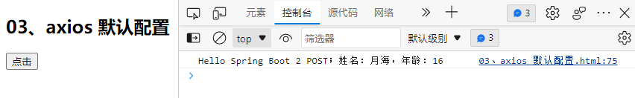

6、axios 创建实例对象发送请求：axios.create([config])
<!DOCTYPE html>
<html lang="en">
<head>
<meta charset="UTF-8">
<meta http-equiv="X-UA-Compatible" content="IE=edge">
<meta name="viewport" content="width=device-width, initial-scale=1.0">
<!-- 引入 axios -->
<script src="https://cdn.bootcdn.net/ajax/libs/axios/1.1.3/axios.js"></script>
<title>Document</title>
</head>
<body>
<h2>04、axios 创建实例对象发送请求</h2>
<button id="btn">点击</button>
</body>
<script>
// 获取元素对象
const btn = document.querySelector("#btn")
// 绑定单击事件
btn.addEventListener("click",function(){
// 创建实例对象
const duanzi = axios.create({
baseURL: 'http://localhost:8080'
})
// 这里 duanzi 与 axios 的功能几乎时一样的
duanzi({
url: '/hello'
}).then((data) => {
console.log(data.data);
})
// 也可以调用方法
duanzi.post('/hello',{ name: '言', age: 14 }).then((data) => {
console.log(data.data);
})
})
</script>
</html>
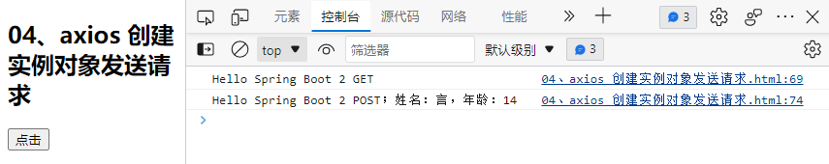

7、拦截器：axios.interceptors
- 说明：调用 axios() 并不是立即发送 ajax 请求，而是需要经历一个较长的流程
- 流程：请求拦截器2 => 请求拦截器1 => 发 ajax 请求 => 响应拦截器1 => 响应拦截器 2 => 请求的回调
- 注意：此流程是通过 promise 串连起来的, 请求拦截器传递的是 config，响应拦截器传递的是 response
<!DOCTYPE html>
<html lang="en">
<head>
<meta charset="UTF-8">
<meta http-equiv="X-UA-Compatible" content="IE=edge">
<meta name="viewport" content="width=device-width, initial-scale=1.0">
<!-- 引入 axios -->
<script src="https://cdn.bootcdn.net/ajax/libs/axios/1.1.3/axios.js"></script>
<title>Document</title>
</head>
<body>
<h2>05、拦截器</h2>
<button id="btn">点击</button>
</body>
<script>
// 设置请求拦截器 1
axios.interceptors.request.use(config => {
console.log("请求拦截器 1，成功");
// 在请求拦截器中可以对请求的配置进行设置
config.params = {a:100, b:200};
console.log("在请求拦截器 1 中设置参数完成");
return config;
}, error => {
console.log("请求拦截器 1，失败");
return Promise.reject(error);
});
// 设置请求拦截器 2
axios.interceptors.request.use(config => {
console.log("请求拦截器 2，成功");
return config;
}, error => {
console.log("请求拦截器 2，失败");
return Promise.reject(error);
});
// 设置响应拦截器 1
axios.interceptors.response.use(response => {
console.log("响应拦截器 1，成功");
// 在响应拦截器中也可以对结果进行处理
console.log(`返回的数据为：${response.data}`);
return response;
}, error => {
console.log("响应拦截器 1，失败");
return Promise.reject(error);
});
// 设置请求拦截器 2
axios.interceptors.request.use(config => {
console.log("响应拦截器 2，成功");
return config;
}, error => {
console.log("响应拦截器 2，失败");
return Promise.reject(error);
});
// 进行 axios 默认配置
// 配置基础 url
axios.defaults.baseURL = 'http://localhost:8080';
// 定义使用 axios 发送 post 请求的函数
function postAxios(name, age) {
axios.post('/hello', { name: name, age: age })
.then(res => {
console.log(res)
})
.catch(err => {
console.error(err);
})
}
// 获取元素对象
const btn = document.querySelector("#btn")
// 绑定单击事件
btn.addEventListener("click", function () {
// 调用 postAxios 方法
postAxios('月海',16);
})
</script>
</html>
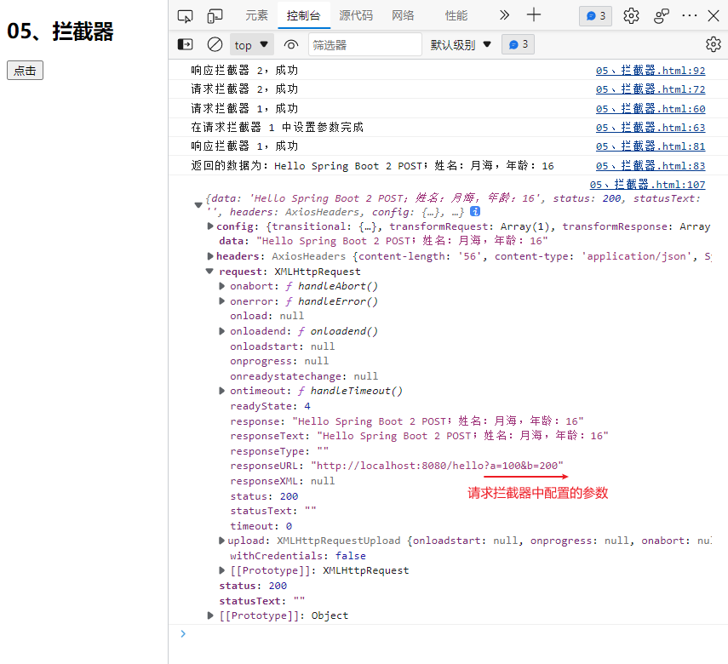

8、取消请求：axios.CancelToken()
<!DOCTYPE html>
<html lang="en">
<head>
<meta charset="UTF-8">
<meta http-equiv="X-UA-Compatible" content="IE=edge">
<meta name="viewport" content="width=device-width, initial-scale=1.0">
<!-- 引入 axios -->
<script src="https://cdn.bootcdn.net/ajax/libs/axios/1.1.3/axios.js"></script>
<title>Document</title>
</head>
<body>
<h2>06、取消请求</h2>
<button id="btn">发送</button>
<button id="btn2">取消</button>
</body>
<script>
// 进行 axios 默认配置
// 配置默认请求类型
axios.defaults.method = 'POST';
// 配置基础 url
axios.defaults.baseURL = 'http://localhost:8080';
// 取消请求第二步：声明一个全局变量（函数）
let cancel = null;
// 定义使用 axios 发送 post 请求的函数
function postAxios(name, age) {
axios({
url: '/hello',
data: {
name: name,
age: age
},
// 取消请求第一步：添加配置对象属性 cancelToken
cancelToken: new axios.CancelToken( c => {
cancel = c;
} )
}).then(response =>{
console.log(response.data);
})
}
// 获取元素对象
const btn = document.querySelector("#btn")
// 绑定单击事件
btn.addEventListener("click", function () {
// 调用 postAxios 方法，发送请求
postAxios('月海',16);
})
// 获取元素对象
const btn2 = document.querySelector("#btn2")
// 绑定单击事件
btn2.addEventListener("click", function () {
// 调用 cancel 方法，取消请求
cancel();
})
</script>
</html>
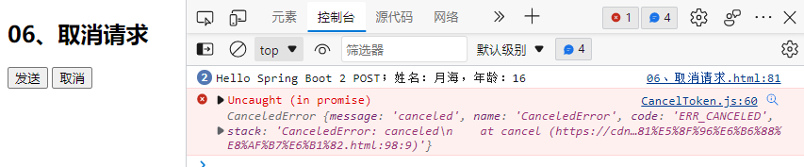
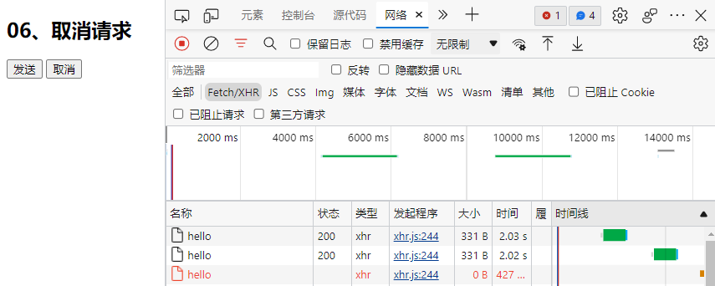

- 一个按钮实现 发送/取消
  - 当有请求进行时，点击按钮取消请求
  - 没有请求进行时，点击按钮发送请求
<!DOCTYPE html>
<html lang="en">
<head>
<meta charset="UTF-8">
<meta http-equiv="X-UA-Compatible" content="IE=edge">
<meta name="viewport" content="width=device-width, initial-scale=1.0">
<!-- 引入 axios -->
<script src="https://cdn.bootcdn.net/ajax/libs/axios/1.1.3/axios.js"></script>
<title>Document</title>
</head>
<body>
<h2>06、取消请求02</h2>
<button id="btn">发送/取消</button>
</body>
<script>
// 进行 axios 默认配置
// 配置默认请求类型
axios.defaults.method = 'POST';
// 配置基础 url
axios.defaults.baseURL = 'http://localhost:8080';
// 取消请求第二步：声明一个全局变量（函数）
let cancel = null;
// 定义使用 axios 发送 post 请求的函数
function postAxios(name, age) {
// 判断 cancel 的值是否为 null；为 null 表示没有正在进行的请求；不为 null 表示有请求正在进行
if( cancel != null ){
// cancel 不为 null，则使它变为 null，即取消请求
cancel();
return;
}
axios({
url: '/hello',
data: {
name: name,
age: age
},
// 取消请求第一步：添加配置对象属性 cancelToken
cancelToken: new axios.CancelToken( c => {
cancel = c;
} )
}).then(response =>{
// 请求完毕后，将 cancel 的值重新赋值为 null
cancel = null;
console.log(response.data);
})
}
// 获取元素对象
const btn = document.querySelector("#btn")
// 绑定单击事件
btn.addEventListener("click", function () {
// 调用 postAxios 方法，发送请求
postAxios('月海',16);
})
</script>
</html>
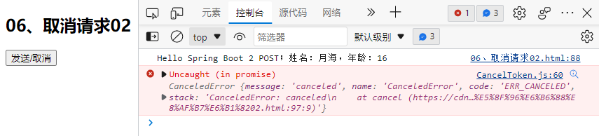
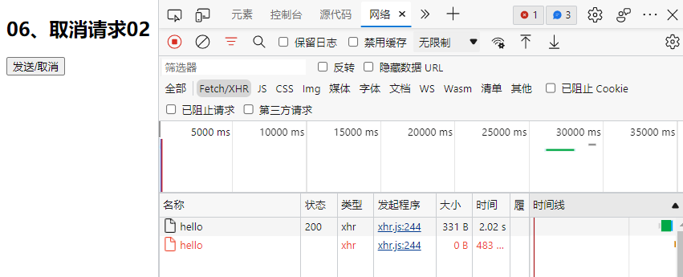

五、

六、

七、

1、

2、

3、

4、

5、

6、

7、

8、

9、

①、

②、

③、

④、

⑤、

⑥、

⑦、

⑧、

⑨、

⑩、

Ⅰ、

Ⅱ、

Ⅲ、

Ⅳ、

Ⅴ、

Ⅵ、

Ⅶ、

Ⅷ、

Ⅸ、

Ⅹ、

